Analisis Performansi Pada Unfinned Tubular Heat Exchanger Dengan Variasi Laju Aliran massa udara

Jardine Zahwa Lovanda, I. N. Suarnadwipa, Made Ricki Murti
Program Studi Teknik Mesin Universitas Udayana, Kampus Bukit Jimbaran Bali

Abstrak

Alat penukar panas adalah sebuah alat yang berfungsi memindahkan panas antara dua fluida yang berbeda temperatur dari fluida bertemperatur lebih tinggi ke fluida bertempratur lebih rendah. Heat exchanger dalam penelitian ini diaplikasikan sebagai unit pengering. . Tipe heat exchanger yang digunakan adalah tipe unfinned tubular heat exchanger. Penelitian ini difokuskan pada performansi dari heat exchanger dengan variasi laju aliran massa udara yang dimana terdapat variasi. Udara dari fan digunakan untuk mengalirkan fluida panas berupa udara yang melewati heat exchanger yang telah dipanaskan hasil dari pembakaran bahan bakar. Performansi meliputi, laju perpindahan panas aktual dan koefisien perpindahan panas keseluruhan Heat Exchanger. Mengetahui nilai performansi, perlu dilakukan pengambilan data di titik-titik pada alat, yang adalah Hasil dari analisis perhitungan diperoleh bahwa nilai laju perpindahan panas aktual tertinggi terdapat pada variasi laju aliran massa udara ke 3 (0,0726 kg/s) yaitu dengan nilai 0,729 dan koefisien keseluruhan perpindahan panas terbaik juga terdapat pada variasi ke 3 yaitu 19,58 . maka dapat diambil kesimpulan bahwa semakin besar aliran massa udara maka semakin besar pula nilai performansinya

Kata kunci: performansi, unfinned tubular heat exchanger, variasi laju aliran massa udara

Abstract

Heat exchanger is a tool that serves to move heat between two different fluids of temperature from higher-temperature fluid to lower-tempered fluid. Heat exchanger in this research is oriented as dryer unit. . The type of heat exchanger used is the unfinned tubular heat exchanger type. This study focused on the performance of heat exchangers with variations on air mass flow rates in which the variations given there are 3 (three) variation. Air from the fan is used to drain hot fluid in the form of air passing through heat exchangers that have been heated from the burning of fuel. Performance includes, the actual heat transfer rate and the overall heat exchanger heat transfer coefficient. To know the performance value, it is necessary to retrieve data at points on the tool, which are . The results of the calculation analysis obtained that the highest actual heat transfer value was found in the 3rd variation of air mass flow rate (0.0726 kg/s) with the value of 0,729 and the highest value of overall heat transfer coefficient was also found in the 3rd variation of 19,58 . it can be concluded that the greater the air mass flow rate, the greater the value of performance

Keywords: performance, unfinned tubular heat exchanger, variation of air mass flow rate

1. Pendahuluan
Alat penukar panas adalah sebuah alat yang berfungsi memindahkan panas antara dua fluida yang berbeda temperatur dari fluida bertemperatur lebih tinggi ke fluida bertempratur lebih rendah terjadi melalui kontak langsung maupun secara kontak tidak langsung. Fluida yang bertukar energi dapat berupa fluida yang sama fasanya (cair ke cair atau gas ke gas). Heat Exchanger dapat digunakan untuk dua proses, yaitu sebagai proses pemanasan (heating process) dan sebagai proses pendinginan (cooling process)[1].
Heat exchanger banyak digunakan dalam dunia industri. Jenis atau tipe dari heat exchanger tergantung pada fluida kerja yang digunakan dan kapasitas perpindahan panas. Jenis heat exchanger yang ada antara lain; concentric tube, shell and tube, finned tubular dan unfinned tubular. Heat exchanger dalam penelitian ini diaplikasikan sebagai unit pengering. Hasil dari proses pembakaran bahan bakar akan memanaskan heat exchanger lalu heat exchanger akan dialirkan udara dari fan menuju ruang pengeringan.
Penelitian ini difokuskan pada performansi dari heat exchanger dengan variasi laju aliran massa udara yang dimana variasi yang diberikan ada 3 (tiga). Udara dari fan digunakan untuk mengaliran fluida panas berupa udara yang melewati heat exchanger yang telah dipanaskan hasil dari pembakaran bahan bakar. Sebagai hipotesa awal bahwa laju aliran massa udara yang diberikan akan meningkatkan performansi yang didapat.

2. Dasar Teori
2.1 Perpindahan panas
Perpindahan panas didefinisikan sebagai energi yang berpindah oleh sifat dari perbedaan temperatur. Terjadinya perpindahan panas ditandai perubahan nilai energi panas yang terkandung dalam sistem. perpindahan panas dapat terjadi melalui tiga cara: konduksi, konveksi, dan radiasi[2].
- Perpindahan panas Konduksi
Konduksi adalah peristiwa berpindahnya kalor melalui zat perantara, dimana zat perantaranya tidak ikut berpindah. Dalam arti lain, konduksi yaitu perpindahan kalor pada suatu zat tanpa disertai dengan perpindahan partikel-partikelnya. Perpindahan panas secara konduksi melalui suatu padatan didasari oleh hukum Fourier
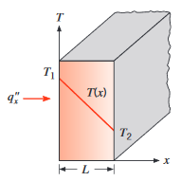
Gambar 1. Perpindahan panas satu dimensi dengan konduksi

- Perpindahan panas konveksi
Perpindahan panas konveksi terjadi pada saat sejumlah fluida (gas ataupun cair) mengalir disertai membawa panas yang ikut dengan aliran fluida tersebut. Aliran fluida tersebut dapat terjadi secara alami, yang disebut dengan konveksi natural, atau juga secara paksaan dengan menggunakan alat tertentu. Konveksi natural dapat terjadi akibat gaya gravitasi, atau juga akibat adanya perbedaan temperatur pada dua titik berbeda sehingga terjadi aliran natural dari temperatur tinggi menuju temperatur yang lebih rendah. Konveksi yang dipaksakan (forced convection) diperlukan alat tambahan seperti pompa atau kipas sehingga dapat terjadi aliran fluida serta panas sesuai dengan yang diinginkan. Pada proses perpindahan panas konveksi berdasarkan pada hukum Newton tentang pendinginan.
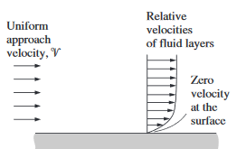
Gambar 2. Distribusi kecepatan dan temperatur pada aliran melintang sebuah plat datar

- Perpindahan panas radiasi
Perpindahan panas radiasi adalah perpindahan panas dengan bentuk gelombang elektromagnetik yang terjadi tanpa adanya media perantara. Radiasi panas merupakan hasil dari atom dan molekul suatu benda yang bergerak acak. Dikarenakan atom dan molekul tersebut berisi komponen-komponen bermuatan (proton dan elektron), maka gerakannya yang terjadi menghasilkan emisi berupa radiasi elektromagnetik, yang membawa energi keluar dari permukaan benda panas[3].
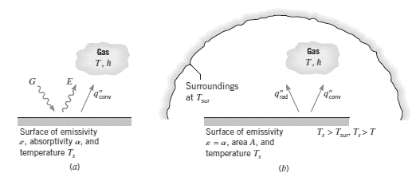
Gambar 3. Perpindahan panas secara radiasi
- Perhitungan performansi pada unfinned tubular heat exchanger
Performansi adalah suatu nilai kerja yang didapatkan dari suatu alat dalam waktu tertentu. Untuk mendapatkan nilai performansi suatu alat perlu dilakukan suatu analisa pada laju perpindahan panas aktual
Menghitung LMTD pada
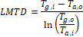
dan koefiesien perpindahan panas keseluruhan alat tersebut terlebih dahulu.
Menaikan nilai performansi heat exchanger maka berarti memindahkan lebih banyak energi panas.
Keterangan
= laju perpindahan panas (W)
= laju aliran massa udara (kg/s)
= panas spesifik
= Temperatur udara masuk (℃)
= Temperatur udara keluar (℃)
= koefisien keseluruhan perpindahan panas (W/K)
= Luas penampang bagian dalam tube (m²)
= Perbedaan temperatur antara 2 fluida kerja (℃)
= Temperatur gas keluar (℃)
= Temperatur gas (℃)

- Metode Penelitian
- Deskripsi penelitian
Analisis perpindahan pada unfinned tubular heat exchanger susunan pipa stagerred dengan memvariasikan laju aliran massa udara. Energi panas dihasilkan dari hasil pembakaran bahan bakar yaitu LPG. Hasil penelitian akan dicari performansi dari heat exchanger. Energi panas yang diserap oleh heat exchanger akan dikonveksikan secara paksa menggunakan fan dengan memvariasikan aliran massa udaranya. Udara yang mengalir akan menyerap panas dari heat exchanger dan akan mengalir menuju ruang pengering untuk mengeringkan produk.

- Kebutuhan data
- Variabel terikat
Data yang dicari dalam penelitian ini ialah performansi dari unfinned tubular heat exchanger yang terdiri dari, laju l, LMTD dan koefisien perpindahan panas keseluruhan
- Variabel bebas
Data yang akan divariasikan pada penelitian ini adalah laju aliran massa udara dengan menentukan 3 (tiga) variasi yang dilakukan yaitu laju aliran massa udara 0,047 kg/s, laju aliran massa udara 0,056 kg/s dan laju aliran massa udara 0,0726 kg/s.

- Alat dan bahan
Fan, Timbangan digital, Termokopel, Stopwatch, Gas LPG sebagai bahan bakar, Unit unfinned tubular heat exchanger, Kompor gas, Selang tabung gas, Fan speed controller, Glasswool, Aluminium foil, dan Anemometer

- Gambar alat
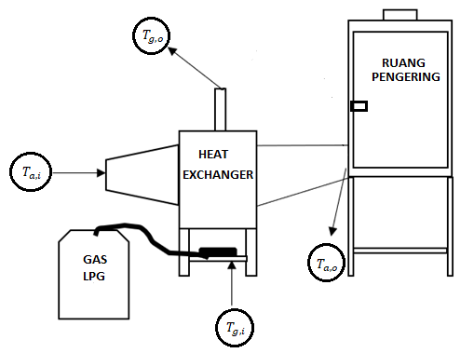
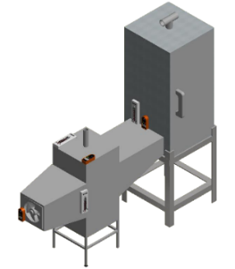

Gambar 4. Skematik 2D alat uji
Gambar 5. Gambar alat 3D

- Langkah-langkah penelitian
- Mempersiapkan alat dan bahan yang akan digunakan untuk penelitian beserta alat ukurnya.
- Menyalakan burner (kompor) dengan laju aliran bahan bakar yaitu 2,67 × 10⁻⁵ kg/s untuk memanaskan heat exchanger.
- dihidupkan fan pada laju aliran massa udara 0,047 kg/s (bersamaan dengan dinyalakannya burner) lalu diamkan sampai keadaan heat exchanger steady-state.
- Setelah keadaan heat exchanger steady-state catatlah data (), yang terbaca oleh termokopel. Pencatatan data diambil sebanyak 6 (enam) kali setiap 5 menit.
- Ulangi langkah penelitian nomor 3 dan 4 dengan variasi laju aliran massa udara 0,056 kg/s dan laju aliran massa udara 0,0726 kg/s.
- Matikan burner dan fan. Selesai.

- Diagram alir penelitian

Analisa
Kesimpulan
Selesai
Mulai
Susunan pipa heat exchanger staggered
Laju aliran massa bahan bakar
× 10⁻⁵ kg/s
Variasi laju aliran massa udara
Luas pipa tetap
Jumlah pipa 28
Panjang pipa 39 cm
Diameter pipa 0,5 inch
Panjang ducting 40 cm
Lebar ducting 20 cm
Massa jenis udara diketahui
Bahan bakar pembakaran adalah LPG
= 0,047 kg/s
= 0,056 kg/s
= 0,0726 kg/s

Gambar 6. Diagram alir penelitian

- Hasil dan pembasahan
- Data dan hasil
Pengambilan data hasil penelitian dilakukan satelah proses pembuatan alat unfinned tubular heat exchanger sampai dengan proses pengujiannya. Pengambilan dataAdimulai dengan meletakkan alat ukur (termokopel dan anemometer). Data yang dicatat yaitu suhu , ,, dan.

Tabel 1. hasil rata-rata pengambilan data
Setelah melakukan semua langkah perhitungan dengan variasi laju aliran massa udara, maka berikut ini merupakan tabel hasil perhitungan pada seluruh variasi.
NO | () | (℃) | () | () | ()
1 | 0,047 | 29,12 | 38,12 | 311,62 | 65,87
2 | 0,056 | 29,1 | 37,283 | 321,1 | 66,72
3 | 0,0726 | 29,2 | 37,8 | 318,6 | 65,9

Tabel 2. hasil rata-rata perhitungan setiap variasi
NO | () |  |  | (
1 | 0,047 | 0,464 | 117,9 | 9,03
2 | 0,056 | 0,541 | 120,8 | 10,3
3 | 0,0726 | 0,729 | 120 | 19,58

- Pembahasan
Setelah mendapatkan hasil perhitungan yang terdapat pada tabel 2. yang meliputi laju perpindahan panas aktual LMTD, dan koefisien keseluruhan perpindahan panas maka dapat diketahui hubungan hasil perhitungan tesebut kedalam grafik.

- Distribusi temperatur dengan variasi laju aliran massa udara
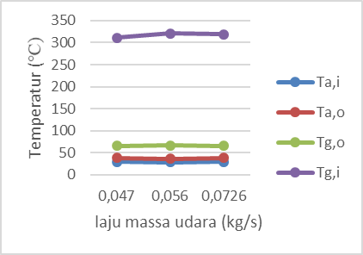
Gambar 7. Grafik distribusi temperatur terhadap laju aliran massa udara
Berdasarkan grafik di atas, nilai tertinggi dari data temperatur yang didapat yaitu temperatur gas masuk yang dimana nilainya memiliki nilai yang hampir sama karena laju aliran massa bahan bakar hanya pada satu variasi. Nilai temperatur terkecil merupakan Temperaur udara masuk.

- Distribusi laju aliran massa udara dengan perbedaan temperatur antara dua fluida yang bekerja (
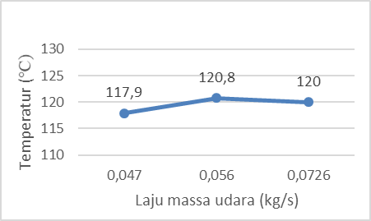
Gambar 8. Grafik laju aliran massa udara terhadap LMTD
Pada grafik di bawah dapat dilihat nilai tertinggi berada pada variasi laju aliran massa udara ke dua dengan 120,8 ℃ dan nilai terkecil berada pada variasi laju aliran massa udara pertama dengan 117,9 ℃. Pada variasi ke tiga memiliki nilai yaitu 120℃.

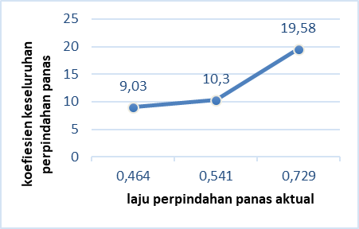
- Distribusi laju perpindahan panas aktual dengan koefiesien keseluruhan perpindahan panas
Gambar 9. Grafik laju perpindahan panas aktual terhadap
Grafik di atas menunjukkan bahwa semakin besar laju perpindahan panas aktualnya maka semakin besar pula koefisien keseluruhan perpindahan panasnya. Dimana nilai koefiesien keseluruhan perpindahan panas terbesar pada titik ke tiga dengan nilai 19,58 , nilai ke dua terbesar pada titik ke dua dengan nilai 10,3 dan nilai terkecil pada titik pertama dengan nilai 9,03 .

- Kesimpulan
Berdasarkan hasil dan pembasan dari penelitian ini, maka dapat diambil kesimpulan bahwa semakin besar aliran massa udara maka semakin besar pula hasil dari laju perpindahan panas aktual dan koefisien perpindahan panas keseluruhannya. Hasil dari analisis perhitungan diperoleh bahwa nilai laju perpindahan panas aktual tertinggi terdapat pada variasi laju aliran massa udara ke 3 (0,0726 m/s) yaitu dengan nilai 0,729 dan koefisien keseluruhan perpindahan panas terbaik juga terdapat pada variasi ke 3 yaitu 19,58 .

Daftar Pustaka
[1] Yunus A. Cengel. 2004. Heat Transfer a Practical Approach 2nd Edition. New York.
[2] Theodore L. Bergman, Adrienne S. Lavine, Frank P. Incropera, David P. Dewitt. 2011. Fundamentals Of Heat And Mass Transfer Seventh Edition. United States Of America
[3] Ramesh K. Shah. 2003. Fundamentals Of Heat Exchanger Design. New Jersey
[4] Jack P.Holman. 1986. Heat Transfer 6th edition. Southern Methodist University

.

